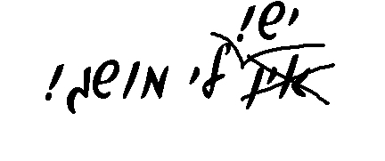
לכיתה ג': ו-5, 9.
מושגי משנה
בס"ד
תכנית ללימוד מושגים
ס"ו-18
- תורה שבעל פה- כאשר משה קיבל את התורה בסיני, הוא קיבל תורה שבכתב שהן חמשת חומשי תורה, וגם תורה שבעל פה שיש בה את כל ההסברים ופרטי הפרטים שאינם מופיעים בתורה שבכתב. (ישנן אפילו נושאים שלמים שנמסרו למשה בעל פה ולא נכתבו כלל בתורה, כמו ניסוך המים על המזבח בחג הסוכות). התורה שבעל פה נמסרה לנו במשנה, בתלמוד (הגמרא) ובספרי ההלכה.
- תנא- חכם של המשנה. לדוגמא: רבי עקיבא הוא אחד מחכמי המשנה והוא היה תנא.
- תנא קמא- לפעמים לא מוזכר שמו של התנא הראשון במשנה. במקרה זו אנו קוראים לו: "תנא קמא", כלומר, התנא הראשון.
- רבי יהודה הנשיא- אסף את המשניות וערך אותן בששת סדרי המשנה שיש לנו.
- שישה סדרים- ספר המשנה מחולק לשישה חלקים הקרואים "סדרים". שמות הסדרים הם- זרעים, מועד, נשים, נזיקין, קדשים, טהרות.
- מסכת- בכל אחד מששת הסדרים ישנן "מסכתות". כל מסכת בנויה סביב נושא מסויים, כמו- "מסכת שבת".
- מחלוקת- כאשר יש לחכמים דעות שונות בנושא מסויים, זוהי מחלוקת.
- ברייתא- ישנן משניות שרבי יהודה לא הכניס לתוך ספר המשנה שלנו. משניות אלו נקראות ברייתות. למרות שהן אינן כלולות בספר המשנה, עדיין ניתן ללמוד מהן הלכות.
- מסכת אבות- היא מסכת אחת בסדר נזיקין, ובה מוסר ודיני דרך ארץ. במסכת אבות ישנם שישה פרקים ונהוג ללמוד פרק אחד בכל שבת בשבתות שבין פסח לשבועות.
- פרק קנין התורה- כתבנו שינם שישה פרקים במסכת אבות, אבל באמת ישנם חמישה פרקים של משנה והפרק השישי הוא פרק של ברייתות בנושא קניין התורה- כיצד יש ללמוד תורה, שחכמים צירפו למסכת.

לכיתה ג': 1-6, 9

